Интегрированный урок, проведённый в
МОУ СОШ д. Екатериновка
по физической культуре и биологии в 9 классе

Тема урока:
«Роль физических упражнений в укреплении и сохранении здоровья».

Цель урока:
Продолжить нравственное, физическое, гигиеническое
воспитание, показать роль физических упражнений для сердца,
лёгких, опорно-двигательной системы. Дать необходимые знания
для организации самостоятельных занятий физической культуры
и спортом. Развивать интеллектуальные способности, логическое
мышление, самонаблюдение за состоянием своего организма при
определённой физической нагрузке.

Оборудование:
Самодельные таблицы и опорные конспекты: строение сердца, лёгких, таблицы для анализа состояния работы
сердца, дыхания до и после физических нагрузок, задания для
работы в малых группах, ручной динамометр, резиновая
трубка, фонендоскоп, спирометр.

План урока:

1. Сообщение темы и цели урока.

2. Актуализация опорных знаний (знание физических упражнений в развитии опорно-двигательной системы, кровообращение и дыхание.)

3. Основная часть урока.

Вступительное слово учителя физической культуры.

Ещё в древности было замечено, что физическая активность способствует формированию сильного и выносливого человека. Хорошее физическое состояние - залог успешной работы или учёбы. Заниматься физкультурой – это значит систематически выполнять упражнения, соблюдать режим дня. А также соблюдать гигиену, закаливать организм, умело, пользуясь солнцем, воздухом, и водой. Физическая культура нужна людям физического и умственного труда.

Проблемный вопрос: С какими биохимическими изменениями в
организме это связано?
(Опережающее задание)
Всё это происходит с нарушением обмена веществ. Уменьшение энергетического обмена, связанное с изменением интенсивности распада и окисления органических веществ, который приводит к нарушению биосинтеза, а также к изменению кальциевого обмена в организме. Вследствие этого в костях происходят глубокие изменения. Прежде всего, они начинают терять кальций, это приводит к тому, что кость становится рыхлой, менее прочной. Кальций попадает в кровь, оседает на стенках кровеносных сосудов, они склерозируются, т.е. пропитываются кальцием, теряют эластичность и делаются ломкими. Способность крови к свёртыванию резко возрастает. Возрастает угроза образования кровяных сгустков (тромбов) в сосудах. Содержание большого кальция в крови способствуют образованию камней в почках.
Отсутствие мышечной нагрузки снижает интенсивность энергетического обмена, что отрицательно сказывается на скелетных и сердечных мышцах.
Сидячий образ жизни приводит к тому, что хрящ становится менее эластичным, теряет гибкость. Это может повлечь снижение амплитуды дыхательных движений и потерю гибкости тела. Но особенно сильно от неподвижности и малой подвижности страдают суставы.

Учитель физической культуры: Движение было необходимым условием для выживания организмов на протяжении длительной эволюции, приведшей к становлению человека.
В настоящее время, когда у людей сидячих профессий и учащихся мышечная работа уменьшилась, а нервные напряжения остались и даже усилились, как никогда стоит острая необходимость в занятиях физической культурой и спортом.
Учитель биологии: В организме человека непрерывно идут процессы обмена веществ. Часть всосавшихся в кишечнике веществ идёт на построение элементов клеток и тканей (пластический обмен), другая часть распадается и окисляется с освобождением энергии (энергетический обмен). Эти процессы связаны тесно между собой. И их соответствие зависит от организации физических нагрузок. Иначе говоря - образованию жира в организме. В связи с этим происходит нарушение сердечно-сосудистой системы.
Выдающийся отечественный учёный физиолог Н.Е. Введенский писал, что каждый молодой организм в нормальных условиях носит в себе громадный запас сил и задатков, которые развиваются только частично в течении жизни. В настоящее время известно несколько критических периодов в развитии человека, в которых соответствующие двигательные или умственные функции развиваются особенно быстро.
В вашем возрасте интенсивно увеличивается объём и масса сердца, увеличивается вентиляционная функция лёгких, интенсивно развивается общая выносливость. Поэтому школьники 8-11 классов могут заниматься практически всеми видами спорта. Однако надо иметь в виду, что выносливость, как правило, отстаёт от силы, поэтому возможно быстрое утомление, особенно при непривычной работе.
Сегодня мы с вами проведём ряд исследований состояния своего физического состояния, и в связи с этим сделаем выводы о необходимости занятий физической культуры и спортом.

Организуем работу по станциям.

- Измерение мышечной силы с помощью ручного динамометра.

Инструкция:
- устройство динамометра;
- захватите динамометр кистью так, чтобы пальцы располагались на опоре, а циферблат был сверху.
- С максимальным усилием плавно сжимайте динамометр, отводя руку в сторону.
- Отсчитайте показатели по шкале и запишите их в таблицу.
- Опыт повторите 2-3 раза. В расчёт возьмите самые большие показатели.
- Определите значение относительной силы руки. С этой целью полученные для правой руки показания разделите на массу своего тела и умножьте на 100.

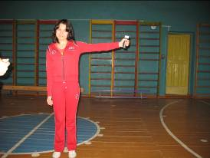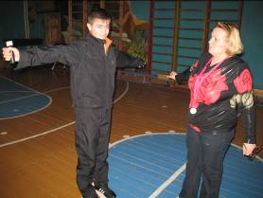

Сила рук | Средний результат | Измерение ДКН
 | Юноши | Девушки
Правой | 35-50 | 25-33
Левой | 32-46 | 23-30
Относительная сила правой руки | 60-70% массы тела | 45-50% массы тела

Фамилия, имя учащихся | Динамометрия  (сила рук)
Фамилия, имя учащихся | Правая рука | Значение  относительной  силы руки от массы тела в % | Левая рука | Значение  относительной  силы руки от массы тела в  %
Калинин Денис | 40 кг. | 52.6% | 31 кг. | 40.7%
Саввин Денис | 31 кг. | 43% | 31 кг. | 43%
Антипов Дмитрий | 35 кг. | 59.3%% | 31 кг. | 52.5%
Макаров Роман | 39 кг. | 69.6% | 36 кг. | 64.2%
Пивоваров Юрий | 40 кг. | 65.5% | 39 кг. | 63.9%
Крепких Ксения | 21 кг. | 40.3% | 21 кг. | 40.3%
Мишакина Наталья | 21 кг. | 36.2% | 15 кг. | 25.8%
Капырина Ирина | 21 кг. | 41.1% | 13 кг. | 25.4%
Болкун Наталья | 28 кг. | 56% | 29 кг. | 58%

- Определение частоты сердечных сокращений в состоянии покоя и после действия нагрузки.

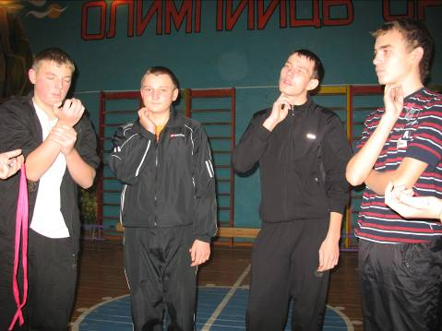

Инструкция:
- Измерьте пульс в состоянии покоя.
- Сделайте 20 глубоких приседаний. Важно, чтобы все делали одновременно.
- Быстро сядьте на свои места и подсчитайте число пульсовых ударов сразу за 10 секунд, затем через 60, 90, 120 секунд

ЧСС в состоянии покоя | Динамика восстановл.  После нагрузки | Динамика восстановл.  Через 60 сек. | Динамика восстановл.  Через 90 сек. | Динамика восстановл.  Через 120 сек.
66 | 102 | 90 | 84 | 72
70 | 108 | 96 | 90 | 84
80 | 120 | 108 | 100 | 96
66 | 102 | 90 | 84 | 72
88 | 102 | 96 | 96 | 90

Фамилия, имя учащихся | ЧСС (Динамика восстановления)
Фамилия, имя учащихся | В состоянии покоя | После  нагрузки | Через  60 мин. | Через  90 мин. | Через  120 мин.
Калинин Денис | 90 | 150 | 96 | 90
Саввин Денис | 96 | 150 | 108 | 96
Антипов Дмитрий | 102 | 138 | 120 | 102
Макаров Роман | 90 | 162 | 90 | - | -
Пивоваров Юрий | 90 | 144 | 90 | - | -
Крепких Ксения | 80 | 144 | 132 | 90 | 80
Мишакина Ната | 80 | 120 | 80
Капырина Ирина | 90 | 144 | 132 | 120 | 90
Болкун Наталья | 90 | 132 | 90

Если число сердечных сокращений (ЧСС) увеличилось после нагрузки на 1/3 и меньше – это хороший показатель. Если выше, чем на 1/3 это не очень хороший показатель. Это может говорить о том, что этот ученик недостаточно тренирован.
Определите, через какое время ЧСС возвращается к норме?
Если за 2 минуты и меньше - это хороший показатель, от 2 до 3 минут - удовлетворительный, если свыше 3 минут – плохой показатель.

3. Измерение артериального давления до и после нагрузки.

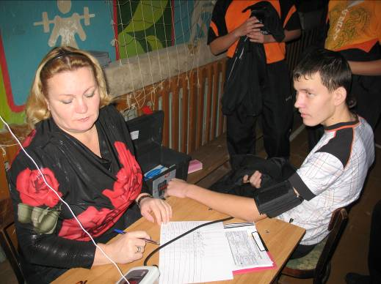

Фамилия, имя учащихся | Артериальное давление
Фамилия, имя учащихся | В состоянии  покоя | После  нагрузки | Через  60 мин. | Через  90 мин. | Через  120 мин.
Калинин Денис | 125/73 | 145/62 | 125/68 | - | -
Саввин Денис | 142/87 | 163/86 | 142/86 | - | -
Антипов Дмитрий | 110/65 | 157/92 | 127/76 | 110/65 | -
Макаров Роман | 120/73 | 152/65 | 127/74 | 120/72 | -
Пивоваров Юрий | 130/86 | 136/81 | 127/80 | - | -
Крепких Ксения | 116/69 | 147/67 | 124/76 | 116/70
Мишакина Наталья | 125/80 | 123/84 | 116/80 | - | -
Капырина Ирина | 114/80 | 123/84 | 115/80 | - | -
Болкун Наталья | 115/67 | 130/84 | 115/80 | - | -

- Функциональные дыхательные пробы с задержкой дыхания на фазе вдоха и выдоха.

Проба проводится в положении сидя.
- Сделайте глубокий вдох и глубокий выдох.
- После этого вдохните примерно 80% воздуха от максимально возможного и задержите дыхание. Начните отсчет, включив секундомер.
Отдохните 5-7 минут.
- Сделайте глубокий выдох, задержите дыхание и тут же включите секундомер.
Результаты запишите.
Удовлетворительный – 12-13 на выдохе
16-55 на вдохе

Фамилия, имя учащихся | Дыхательные пробы с задержкой дыхания на фазе вдоха и выдоха.
Фамилия, имя учащихся | Задержка дыхания на фазе выдоха | Задержка дыхания на фазе вдоха
Калинин Денис | 40 | 31
Саввин Денис | 36 | 16
Антипов Дмитрий | 37 | 29
Макаров Роман | 52 | 28
Пивоваров Юрий | 28 | 20
Крепких Ксения | 36 | 36
Мишакина Наталья | 21 | 18
Капырина Ирина | 36 | 36
Болкун Наталья | 23 | 19

Беседа с учителем биологии.
Ответьте на вопрос: Почему при тренировке улучшаются результаты?
Выберите правильный ответ.
а) тканевый обмен становится более экономным;
б) прекращается тканевый обмен;
в) увеличивается способность организма работать в условиях недостатка кислорода. Кислородный долг ликвидируется за счёт интенсивного дыхания после восстановления дыхания.
г) организм приобретает способность вдыхать воздух с большим содержанием кислорода и с меньшим количеством углекислого газа;
д) дыхательный центр становится более чувствительным к углекислому газу;
е) дыхательный центр становится менее чувствительным к углекислому газу;

- Функциональные дыхательные пробы с задержкой дыхания до и после дозированной нагрузки.

Нагрузку определяет учитель физической культуры.
Приседания - 20 раз.

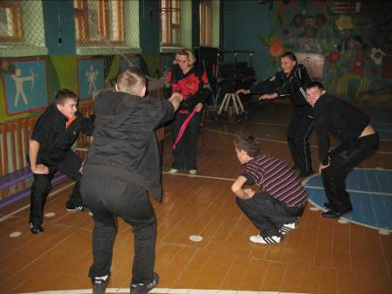

Фамилия, имя учащихся | Проба штанге (задержка дыхания)
Фамилия, имя учащихся | В состоянии  покоя | После  нагрузки | Через  60 мин. | Через  90 мин. | Через  120 мин.
Калинин Денис | 40 | 27 | 46 | - | -
Саввин Денис | 36 | 10 | 21 | 35 | -
Антипов Дмитрий | 37 | 26 | 45 | - | -
Макаров Роман | 52 | 25 | 43 | 49 | -
Пивоваров Юрий | 28 | 18 | 27 | - | -
Крепких Ксения | 36 | 19 | 35 | - | -
Мишакина Наталья | 21 | 15 | 22 | - | -
Капырина Ирина | 36 | 17 | 31 | 40 | -
Болкун Наталья | 23 | 18 | 28 | 33 | -

Сравните свои показатели с данными в таблице.

Испытуемые | В состоянии покоя | После нагрузки | После отдыха
Здоровые тренированные | 46-60 | Более 50 % от первой фазы | Более 100%
Здоровые не тренированные | 36-45 | 30-40 % от первой фазы | 70-100 %
С отклонениями здоровья | 20-35 | 30 % от первой фазы | Менее 70 % от первой фазы

6. Определение частоты дыхательных движений до и после нагрузки.

Инструкция:
- Определить частоту дыхательных движений до физической нагрузки;
- Физическую нагрузку определяет учитель физической культуры;
- Определение частоту дыхательных движений после физической нагрузки;
- Как восстанавливается дыхание? (Через 2,4,6 минут).

Фамилия, имя учащихся | Частота дыхательных движений
Фамилия, имя учащихся | В состоянии  покоя | После  нагрузки | Через  120 мин. | Через  240 мин. | Через  360 мин.
Калинин Денис | 24 | 48 | 24 | - | -
Саввин Денис | 18 | 30 | 18 | - | -
Антипов Дмитрий | 18 | 30 | 18 | - | -
Макаров Роман | 30 | 36 | 30 | - | -
Пивоваров Юрий | 24 | 30 | 24 | - | -
Крепких Ксения | 24 | 30 | 24 | - | -
Мишакина Наталья | 30 | 35 | 30 | - | -
Капырина Ирина | 24 | 30 | 24 | - | -
Болкун Наталья | 18 | 30 | 18 | - | -

Подведение итогов исследований.
Ответьте на вопросы:
- Как реагируют органы дыхания и кровообращения на физическую нагрузку?
- Почему усиленная работа мышц повлекла за собой усиление дыхания, кровообращения?
- Почему у некоторых учащихся частота дыхательных движений возрастает незначительно?
- За счёт чего возросло увеличение интенсивности дыхания и кровообращения этих учащихся?
- Для чего надо тренировать сердце и дыхательную систему?

